DULCE EZEIZA
Diagrama de navegación
Propuesta de flujo de pantallas por rol
Aplicaciones Interactivas 2026
Lucas Caceres, Federico, Tomas

1. Introducción
El frontend del proyecto todavía no está implementado al momento de escribir este documento. Por lo tanto, el diagrama y la descripción de pantallas que siguen son una propuesta de navegación, pensada como guía de referencia para construir el frontend, y no la documentación de un frontend ya existente. Está basada en los requisitos funcionales de la consigna (sitio público + panel de administración) y en los endpoints ya implementados en el backend.
Hay tres roles: visitante (sin sesión), cliente logueado, y administrador. Los tres primeros comparten el sitio público como punto de entrada; a partir del login, cada rol accede a un conjunto distinto de pantallas.

2. Diagrama
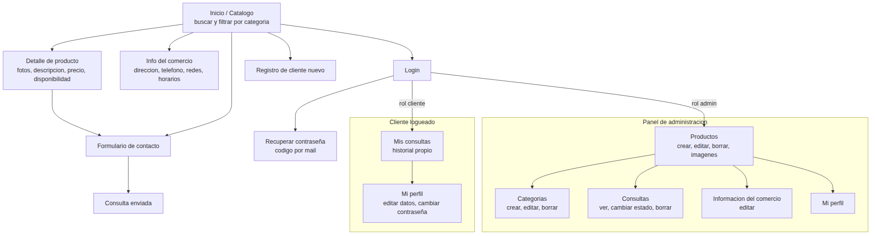
Flujo de pantallas propuesto, agrupado por rol.

3. Pantallas del sitio público (sin sesión)
Pantalla | Qué permite hacer | Endpoint(s) relacionados
Inicio / Catálogo | Listar productos activos, buscar por texto, filtrar por categoría y por "sin gluten". | GET /api/productos, GET /api/categorias
Detalle de producto | Ver nombre, categoría, galería de fotos, descripción, precio y disponibilidad de un producto puntual. | GET /api/productos/:id
Info del comercio | Ver nombre, descripción, dirección, teléfono, redes sociales y horarios. | GET /api/comercio
Formulario de contacto | Enviar una consulta (requiere estar logueado como cliente, según se implementó). | POST /api/consultas
Registro | Crear una cuenta de cliente nueva. | POST /api/usuarios/registro
Login | Iniciar sesión; redirige a la vista de cliente o de administrador según el rol devuelto en el token. | POST /api/usuarios/login
Recuperar contraseña | Pedir un código de recuperación por mail y definir una contraseña nueva. | POST /api/usuarios/recuperar-password, PUT /api/usuarios/resetear-password

4. Pantallas del cliente logueado
Pantalla | Qué permite hacer | Endpoint(s) relacionados
Mis consultas | Ver el historial de las propias consultas enviadas. | GET /api/consultas/mis-consultas
Mi perfil | Ver y editar nombre, apellido, teléfono, email; cambiar la contraseña. | GET /api/usuarios/perfil, PUT /api/usuarios/perfil, PUT /api/usuarios/cambiar-password

5. Pantallas del panel de administración
Pantalla | Qué permite hacer | Endpoint(s) relacionados
Productos | Listar, crear, editar y borrar productos; agregar, borrar y reordenar sus imágenes. | GET/POST/PUT/DELETE /api/productos, y /api/productos/:id/imagenes*
Categorías | Listar, crear, editar y borrar categorías. | GET/POST/PUT/DELETE /api/categorias
Consultas | Ver todas las consultas recibidas (con filtro por estado), cambiar su estado y borrarlas. | GET /api/consultas, PATCH /api/consultas/:id/estado, DELETE /api/consultas/:id
Información del comercio | Editar nombre, descripción, dirección, teléfono, redes sociales y horarios. | PUT /api/comercio
Mi perfil | Igual que en el cliente: editar datos propios y cambiar contraseña. | GET/PUT /api/usuarios/perfil, PUT /api/usuarios/cambiar-password

6. Notas de diseño
- El login es una única pantalla compartida entre cliente y administrador: no hay un login "de admin" separado. El rol viaja dentro del token (JWT) que devuelve el login, y el frontend decide a qué vista redirigir según ese rol.
- No existe una pantalla de "registro de administrador": por diseño, el registro público siempre crea usuarios con rol cliente. El primer administrador se crea a mano en la base de datos (ver Manual de instalación) y, a partir de ahí, puede loguearse como cualquier otro usuario.
- El cierre de sesión (logout) no requiere una pantalla ni un endpoint propio: al no haber lista negra de tokens en el backend, alcanza con que el frontend borre el token guardado y redirija al inicio.
- La edición de un producto y la gestión de sus imágenes puede presentarse como una sola pantalla en el frontend (campos y galería juntos), aunque por detrás dispare varios llamados distintos a la API — el backend separa esas operaciones en varios endpoints por prolijidad, no porque el frontend deba mostrarlas por separado.

